H1
  - definitie

wat is het verschil tussen microprocessors en een microcontroller?

Microprocessor
Ook wel gekend als een CPU ( central processing unit ) geeft bijna nooit een interne geheugen module met uitzondering van cachegeheugen en registers.
Het heeft daarom altijd externe componenten nodig voor opslag en I/O.

Bevat een ALU ( Arithmetic logic unit ) deze zorgt voor de wiskundige bewerkingen en logische poort bewerkingen ( and, or, not ).
De data dient van extern geheugen te komen en de resultaten worden naar extern geheugen geschreven.

Denk hierbij aan een computer

Het geheugen bestaat meestal uit 2 delen :

- om de variabelen van en naar toe te schrijven
- om de code voor het programma zelf in op te slaan

door verschil in snelheid tussen cpu en geheugen is er optimalisatie nodig
1ste
Registers
Data wordt in stappen gekopieerd naar geheugen eerst naar registers in registerbanken bevinden zich meestal dicht bij de cpu.
Deze zijn tijdelijke geheugens en zijn veel sneller dan geheugenmemory maar zijn wel beperkt in grootte en aantal.
De ALU werkt met de data die in de registers zit om snel te werken en daarna terug in de registers te schrijven daarna word het uit de registers terug in geheugen geschreven.

2de
Cache geheugen
Dit is een tussenslag tussen registers en memory
Data die veel opgevraagd word zal hierin opgeslagen worden.
Deze is trager dan registers maar sneller dan memory en is groter dan registers maar kleiner dan memory.
Wordt meestal in levels opgedeeld typisch
L1 kleinste en snelste
L2 midden slag
L3 grootste en trager

Er zijn al cpu die lvl4 cache geheugen hebben

Microcontroller
Ook wel MCU genoemd ( microcontroller unit )
Is een compacte van alles voorzien systeem met bijkomende pereferie aka modules.
Meestal verbonden door bussen .
Enkele pereferie:
- Digitale IO
- Analoge IO
- Timers
- Seriële interfaces ( UART, SPI, I²C,…)
- Usb
- Can bus
- Ethernet
Embedded system
Een embedded system is een mini-computer die speciaal ontworpen is om één specifieke taak te doen, ingebouwd in een groter apparaat.

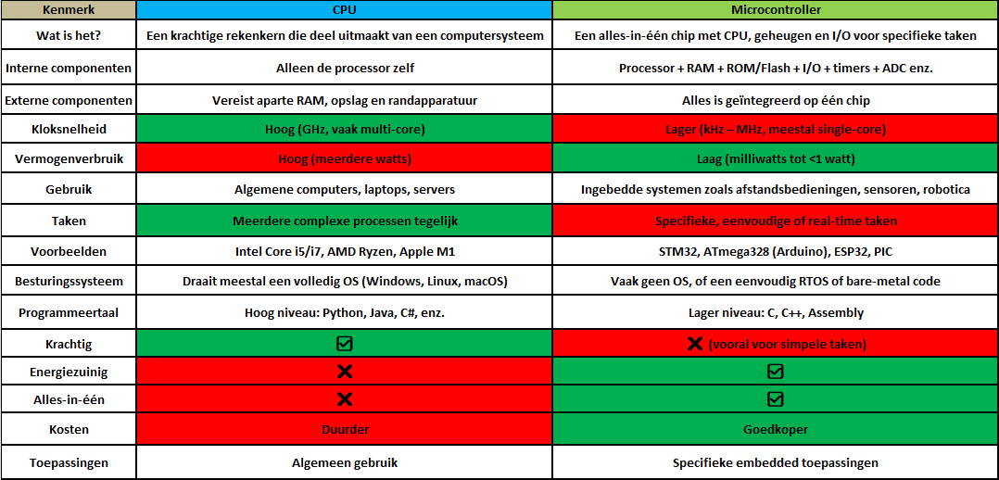

SoC ( system on chip )
Een SoC is als een hele computer op één chip, met alles erop en eraan — ideaal voor compacte, krachtige apparaten zoals smartphones, Raspberry Pi’s en slimme IoT-apparaten.

Onderdelen
CPU = de brein van het systeem
Oscillator = maakt met een kristal een klok ‘hartslag’ voor het systeem
Bussen = zijn de ‘zenuwbanen’ van het systeem waar data over loopt
ROM ( readonly memory ) / Flash :
De locatie waar het programma wordt opgeslagen en is niet volatiel
( data is niet verloren als systeem zonder spanning komt )
RAM ( random access memory ) :
Geheugen die volatiel is en zeer snel
( verlies zijn dat als het systeem zonder spanning komt )
Timers = hardware die tellen en signalen geven na een bepaalde tijd
Interupt controllers = controleerd interupts die dan naar de cpu worden gestuurd

H5
GPIO
Bij reset worden alle pinnen op input gezet dit omdat ze dan hoog impedant zijn.
Dit omdat ze dan geen grote belasting voor de aangesloten hardware vormen.

Pinnen
Worden aangeduid met de letter P en dan de bus waartoe ze behoren ( A…F ).
Er zijn max 16 pinnen per bus dus men kan max tot 80 pinnen gaan.

Er zijn ook andere pin namen die bv beginnen met de letter A/D deze zijn bv arduino pin-headers en kunnen niet door de CMSIS-lib gebruikt worden.

Operators
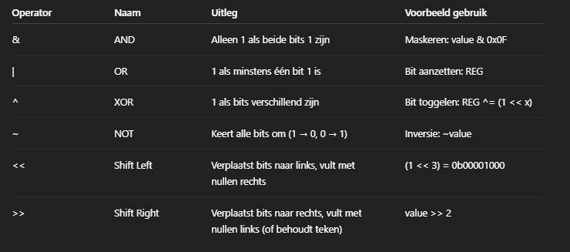

Wanneer gebruik je welke operator?
1. & (AND)
Gebruik voor:
- Bits testen / uitlezen
- Maskers toepassen (alleen bepaalde bits behouden)
Voorbeeld:
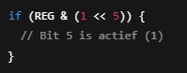
Waarom: je wil controleren of een specifieke bit aanstaat.

2. | (OR)
Gebruik voor:
- Bits aanzetten zonder andere te wijzigen
Voorbeeld:

Waarom: je wil een of meerdere bits instellen op 1 zonder andere aan te raken.

3. ^ (XOR)
Gebruik voor:
- Bits omdraaien (toggelen)
Voorbeeld:
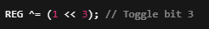
Waarom: je wil een bit wisselen tussen 1 en 0 telkens als het wordt aangeroepen.

4. ~ (NOT)
Gebruik voor:
- Alle bits inverteren
Voorbeeld:
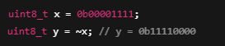
Waarom: handig voor bijvoorbeeld complementwaarden of alle bits wissen behalve een masker.

5. << (Shift Left)
Gebruik voor:
- Bit op bepaalde positie zetten
- Vermenigvuldigen met machten van 2
Voorbeeld:
Waarom: zet een 1 op exact de juiste bitpositie.

6. >> (Shift Right)
Gebruik voor:
- Delen door machten van 2
- Bits opschuiven naar rechts
Voorbeeld:
Waarom: bijv. voor snelle deling of uitlezen van bepaalde bits.

a = 5 en b = 3
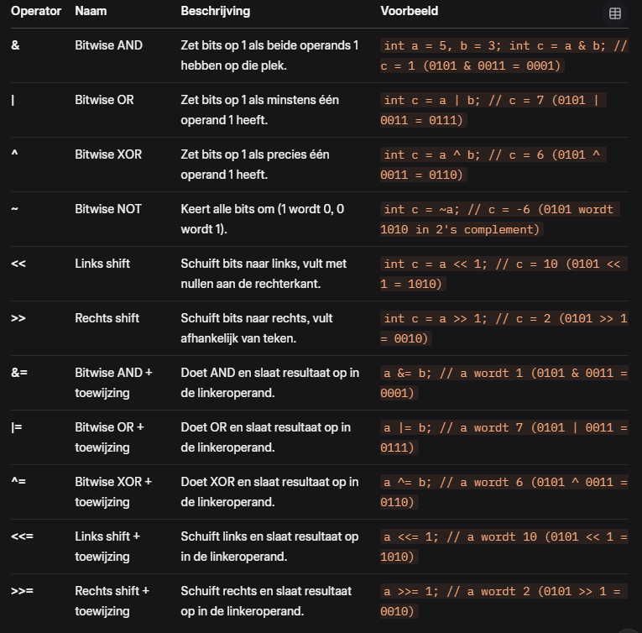

Men kan voor deze operaties eigenlijk kiezen wat men zet als notatie
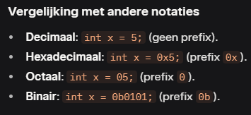
Men opteert natuurlijk het liefst om met bits te werken omdat dit handiger is dan het deciaal of hexadecimaal systeem ( men kan duidelijker zien welke bit wordt aangelegd )
Men gebruikt voor de schift operatoren het best de decimale notatie omdat men dan een beperkt aantal bits te kunnen manipuleren.
Bv
|= ( 1<<6 ) = ob0000 0000 0000 0000 0000 0000 0100 0000 = 64 = 0x40 = 0100
|= ( 1<<19 ) = ob0000 0000 0000 1000 0000 0000 0000 0000 = 524 288 = 0x8000 = 02000000
0b = binaire notatie
Decimaal notatie
Hex notatie
Octaal notatie
alle notatie zijn juist maar afhankelijk van wat je wilt doen zal je de gemakkelijkste notatie kiezen.
Men gebruikt de hex notatie als men alle bits wil manipuleren in een register daar deze meestal 32 bits bevat
Binair word minder gebruikt omdat deze door het 32 bit formaat zeer groot word en onoverzichtelijk. ( tenzij het kleine getallen zijn ).

H6
Klok instellingen
Waarom is een klok nodig ?
Dit is als het ware de “hartslag” van het systeem zonder klok kan het systeem nooit veranderen van toestand en dus bijgevolg niet werken.

Men kan via instellingen deze klok manipuleren om op bepaalde freq te werken de microcontroller werkt meestal op 48MHz maar kan ook trager werken.
Er is een limiet aan hoe snel men deze kan laten werken.
Dit is belangrijk omdat de timers en interrupts hieraan onderhevig zijn alsook pebaalde pereferie ( uart,i²c,spi ) en ook de ADC .

De fabrikant voorziet een ( kloktree ) schema hoe alle klok onderdelen verbonden zijn met elkaar.

Dit is de code in main om de klok intestellen
Om de klok op 48MHz in te stellen dienen we het volgende te doen
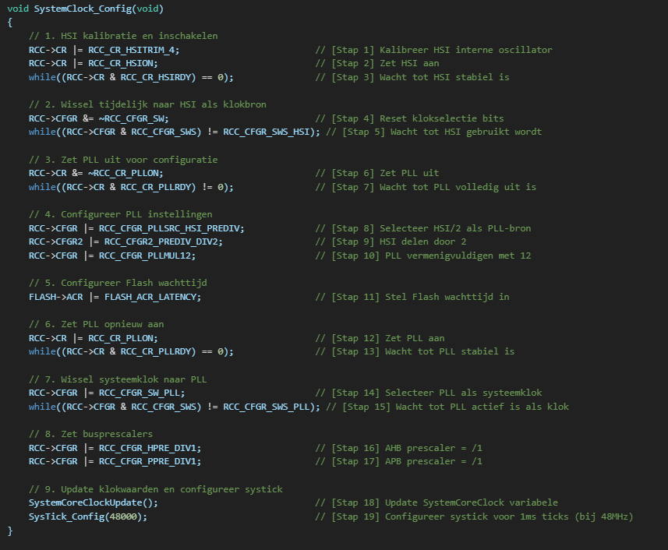
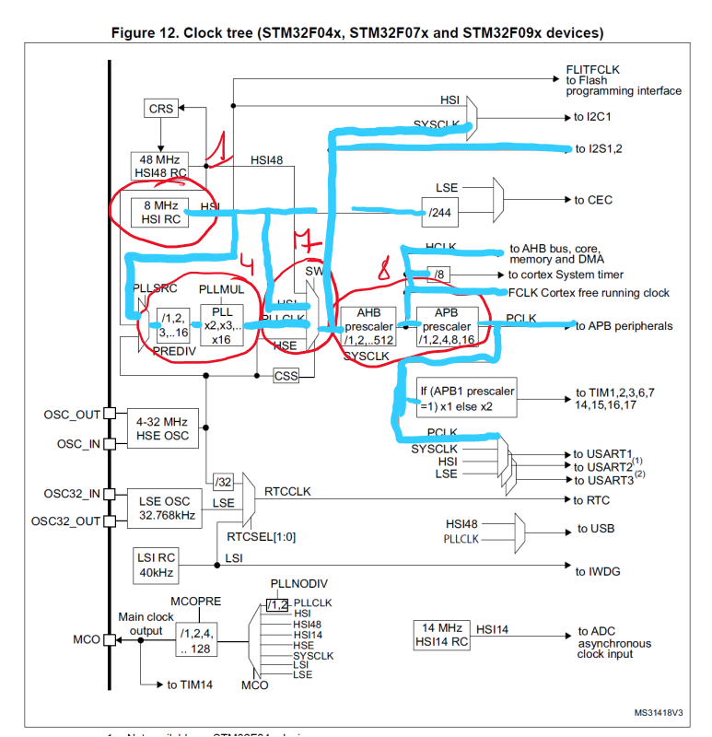
Men schaalt van 8 naar 4 MHz om dan dit maal 12 te doen dit omdat men aanraad om dat dit de nauwkeurigheid ten goede komt.

H7
Interrupts
Waarom gebruiken we interrupts?
Dit is een manier om als bepaalde voorwaarden voldaan zijn men direct naar andere code te kunnen springen en deze eerst te laten uitvoeren alvorens de cpu verder doet met zijn normale routine.

Wat gebeurt er als een interrupt wordt aangeroepen?
Stel je voor dat de CPU (de hersenen van de microcontroller) bezig is met iets — bijvoorbeeld een berekening of het aansturen van een LED. Plots gebeurt er iets belangrijks, zoals het indrukken van een knop. Dan komt er een interrupt: een soort "hé, stop even!"-signaal.
De CPU doet dan het volgende:
- Pauzeert het hoofdprogramma:
Ze onthoudt waar ze was, zodat ze later kan verdergaan. Dit gebeurt door belangrijke informatie zoals het programma-adres (Program Counter) op te slaan in het geheugen, op de stack.
- Springt naar een speciaal stukje code:
Dit is de interrupt handler — een kort programmaatje dat vertelt wat er moet gebeuren bij deze interrupt (bijvoorbeeld: lees de knop in).
- Voert de interrupt code uit:
De CPU doet wat nodig is, bijvoorbeeld de knopwaarde opslaan.
- Gaat terug naar het hoofdprogramma:
De CPU haalt de opgeslagen informatie van de stack en gaat verder waar ze gebleven was.

program counter
cpu register dat het adres van de volgende instructie bijhoud om na de interrupt terug te kunnen springen.

Stack
Geheugen die in ram zit per uitvoerende of actieve functie om tijdelijke gegevens en data in op te slaan zoals registerwaarden en return adressen.
Er zijn verschillende soorten interrupts zowel softwarematig als hardwarematige
Voordeel van interrupts is dat deze direct behandeld worden door de CPU.
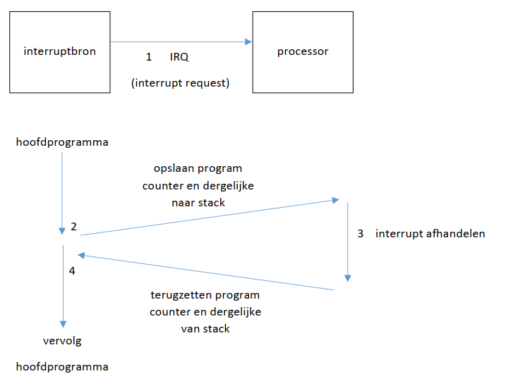
NVIC ( nested vector interrupt controller )
Is de brug tussen de interrupt bron en de CPU en kan 32 interrupt-kanalen in goede bannen leiden.
Er zijn ook 16 cortex M0-interruptlijnen.

Er kunnen ook prioriteit toegewezen worden aan de 32 interrupt kanalen ( 0-3 ).
Dan zal deze met de laagste prioriteit eerst behandeld worden.
Als er 2 interrupts met dezelfde prioriteit gebeuren heeft de interrupt kanalen ook een vaste prioriteit niveau ( door de fabrikant ingesteld ) en zal deze met de laagste prioriteit eerst afgehandeld worden.
De interrupts staan standaard altijd op 0 ingesteld
Van de 32 interrupt-kanalen zijn er 23 extern en 9 intern.

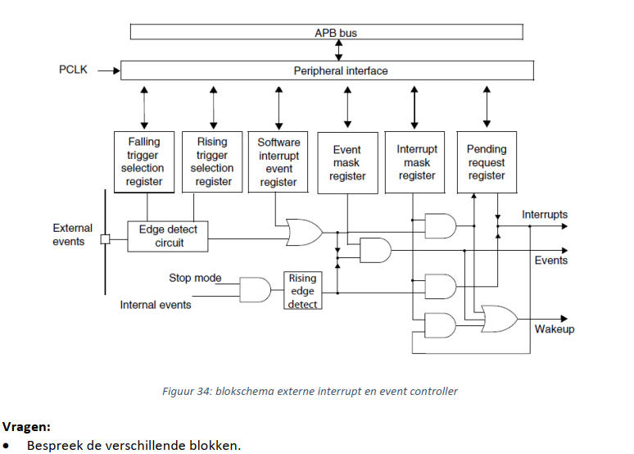

Korte uitleg per blok:
- Edge detect circuit: Detecteert of het signaal verandert (stijgende of dalende flank).
- Falling/Rising trigger selection register: Bepaalt of een daling/stijging een interrupt mag geven.
- Software interrupt event register: Laat software een interrupt starten, zonder extern signaal.
- Event mask register: Filtert welke signalen als event worden doorgelaten.
- Interrupt mask register: Filtert welke signalen als interrupt worden doorgelaten.
- Pending request register: Houdt bij welke interrupts nog moeten worden afgehandeld.
- Rising edge detect (intern): Detecteert interne signalen die kunnen zorgen voor een interrupt, bv. bij Stop Mode.
- Stop mode blok: Laat interrupts toe om de chip wakker te maken uit slaapstand.

Logische poorten (OR, AND)
- De OR-poort combineert de triggers van externe en interne events.
- De AND-poorten zorgen ervoor dat alleen signalen waarvoor de mask-registers toestemming geven, doorgaan naar interrupts of events.
- Een aparte AND-poort verwerkt ook wakeup-signalen bij Stop Mode.
- APB & peripheral interface: Verbindt alles met de processor zodat registers gelezen/geschreven kunnen worden.
Outputs:
- Interrupts: Gaan naar de CPU.
- Events: Gaan naar andere modules.
- Wakeup: Maakt de chip wakker uit slaapstand.

de meeste pinnen kunnen als interrupts met flank detectie ingesteld worden ( externe )
timers en afgeronde AD conversies ( interne ).
Men dient steeds bij elke interrupt de juiste registers goed te zetten en na de interrupt ook de vlag terug reseten zodat hij uit de event kan gaan anders blijft hij erin vast zitten.
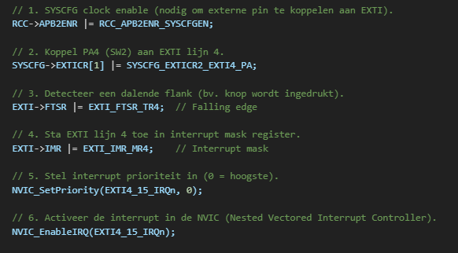
Code voorbeeld om een interrupt aand SW2 te koppelen met falling edge detectie
EXTI = de brug tussen een externe input (bv. knop) en een interrupt in de software.
External Interrupt of External Interrupt/Event Controller.

H8
String structs en pointers
String
Is een array van char met een afsluitende “\0” deze dient om de einde van het array aan te geven ( deze moet dus mee gerekend worden voor de grootte van de array )
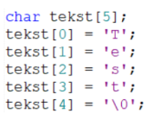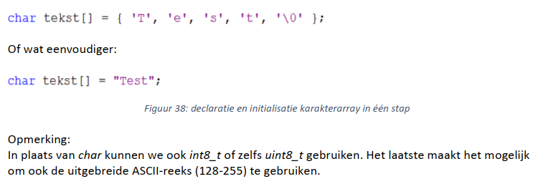

Structs
Is een complex datatype die in c bestaat en kan meerder variabelen bevatten en kunnen via een overkoepelende naam bereikt worden.
Dit maakt code lezen veel simpeler, begrijpbaarder en gestructureerd.
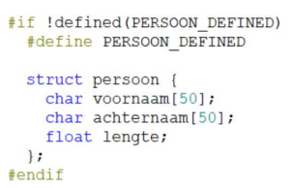
Voordeel is dat we dit in een andere .h file kunnen zetten en zo code kunnen compartimenteren.
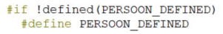
Is een goede gewoonte om met dit preprocessor-directief de header altijd te laten starten. ( naam moet uniek zijn ) ( bv bestandsnaam in hoofdletters )
Dit zorgt ervoor als de .h file in meerdere bestanden wordt op genomen de compiler niet meerdere keren deze definieert en zo compiler errors geeft.

Men kan deze dan aanroepen door een variabel aan te roepen
Bv
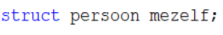
Als men een variabel van het type struct wil gebruiken moet men dat ook voor de variabel gezet worden net zoals in C# is struct een datatype.
Men kan dit omzeilen als men in de struct definitie voor het type typedef plaats dan moet in de declaratie geen struct meer staan.
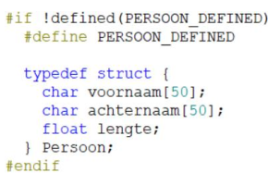
Variabel declareren
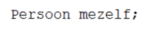
Men kan de velden invullen door de variabel “mezelf” met een . en dan het veldnaam
Sprintf(mezelf.voornaam, “Kyell”);
Sprint(mezelf.achternaam, “De Windt”);
mezelf.lengte = 1.88;

Met de functie sprintf ( screenprintfunction) uit de stdio.h kan men ook variabelen daarin verwerken.
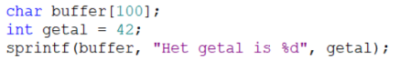
Of de strcpy functie (stringcopy ) uit de string.h
Deze dient zoals in de naam staat vooral om strings te kopiëren van de ene locatie naar de andere
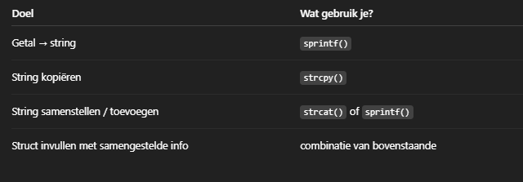
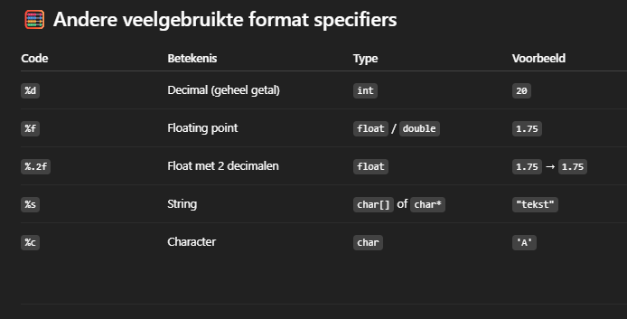

Men kan ook declareren en initialiseren in 1 keer op 2 verschillende manieren.
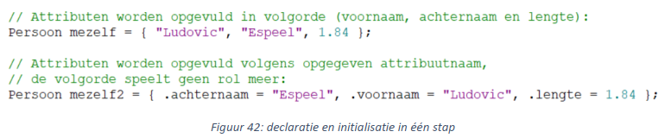

Pointers
Dit zijn de locatie waar data in ram zit
Bv
In pointer 4520 zit de waarde 1992
In pointer 4521 zit de waarde 0203
Men kan dit oproepen door het & teken ( dit heeft het adres in ram ( adres van huis )).
Met het * teken kunnen we de waarde opvragen ( inhoud van het huis)
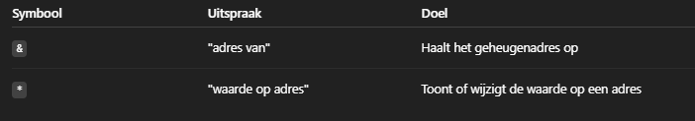
We kunnen met * teken zowel een variabel aanmaken ( pointvariable)
Of de inhoud van een bestaande pointvariable.

